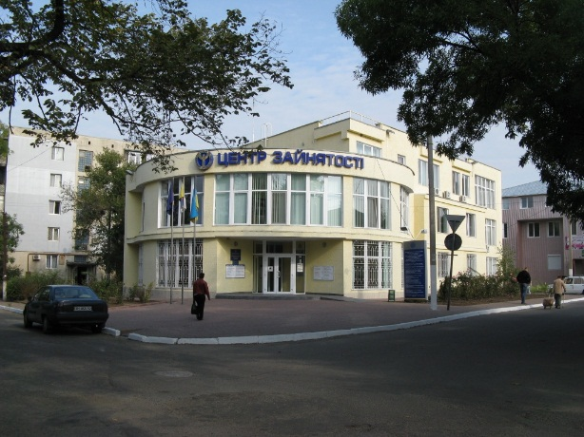
Білгород-Дністровський міськрайонний центр зайнятості
вул. Миколаївська, 12, тел.3-58-61, 0632780630
Понеділок-Четвер 8⁰⁰-17⁰⁰
П'ятниця 8⁰⁰-15⁴⁵

Пропонуємо всім бажаючим старше 18 років отримати професію, що користується попитом на ринку праці.
За направленням служби зайнятості навчання безкоштовне
Якщо Ви прагнете отримати кваліфіковану професію, або змінити вже існуючу професію, пропонуємо професійне навчання в Одеському центрі ПТО ДСЗ за робітничими професіями у серпні 2020 року:

Професійно-технічне навчання
№ з/п | Професія | Напов  нюваність  групи (осіб) | Орієнтовна  дата початку
1. | Обліковець з реєстрації бухгалтерських даних | 10 | 06.08.2020
2. | Оператор з обробки інформації та програмного забезпечення | 10 | 10.08.2020
3. | Кухар, 3р. | 10 | 11.08.2020
4. | Кухар судновий | 10 | 17.08.2020
5. | Електрогазозварник, судновий 4 р. | 10 | 17.08.2020
6. | Бармен | 10 | 25.08.2020
7. | Офіціант | 10 | 25.08.2020
8. | Електрогазозварник, 2р. | 10 | 31.08.2020
Короткотермінові курси
1. | Сучасні технології бухгалтерського обліку та фінансової звітності |  | 31.08.2020

Навчання та проживання для безробітних безкоштовне

